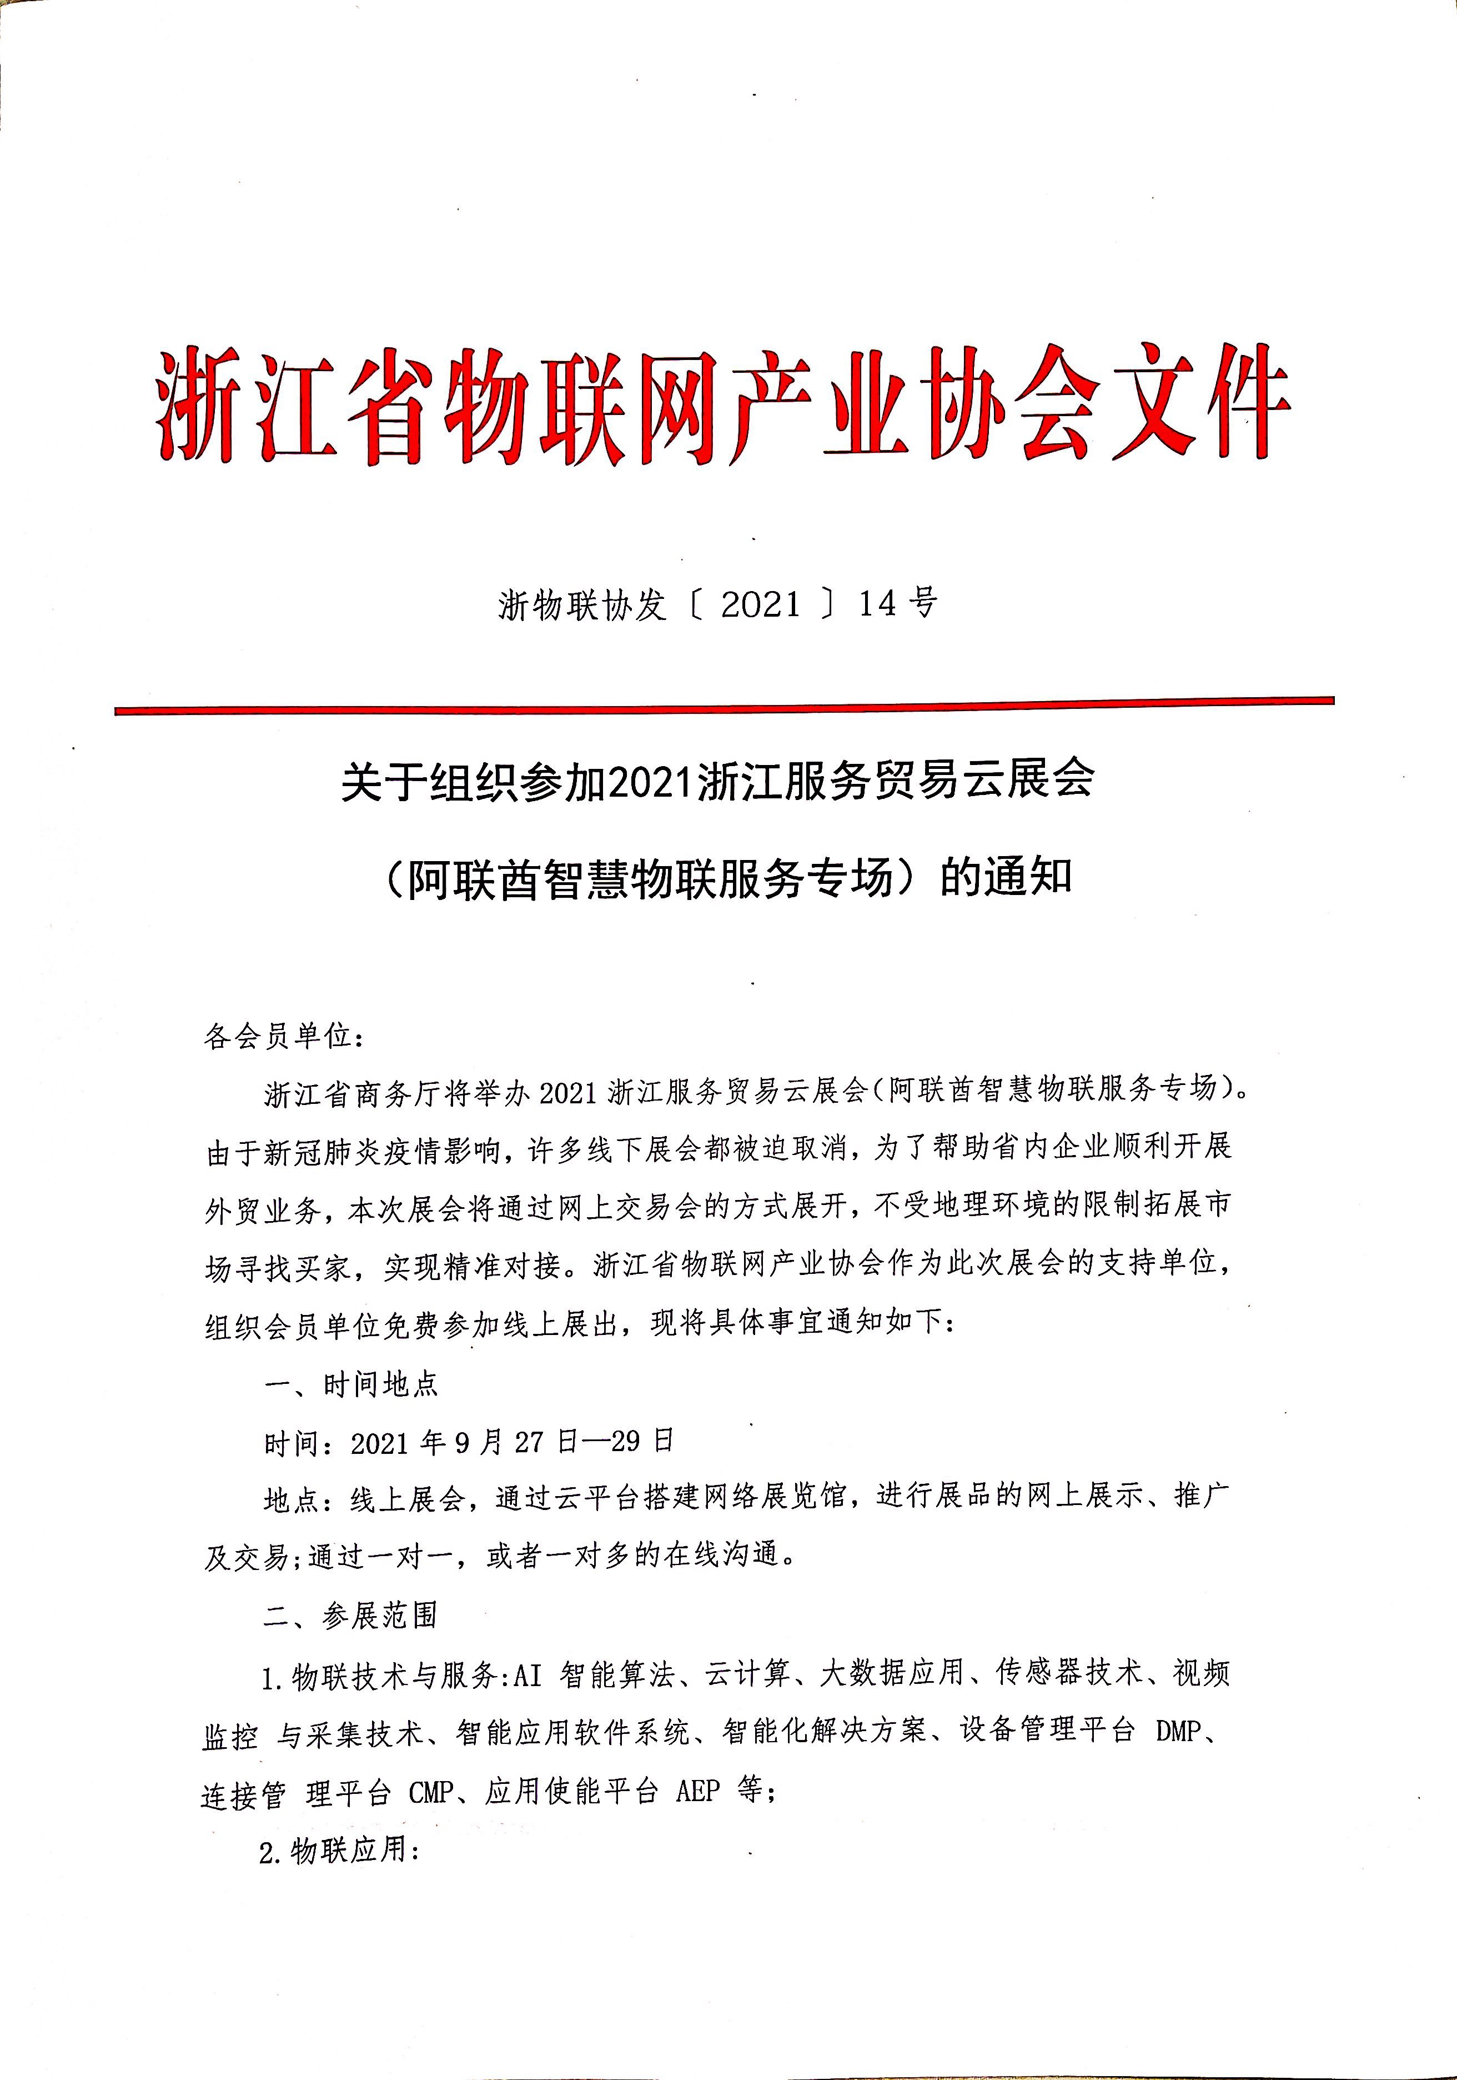

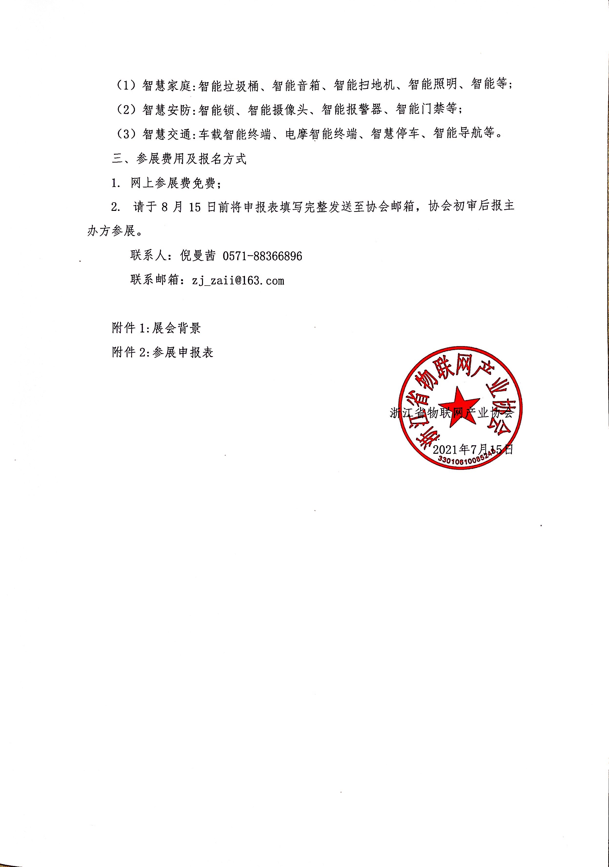

附件1:

【展会背景】 阿联酋位于阿拉伯半岛东部，由七个酋长国联合组成。经过两代人的努力，阿联 酋人综合国力日益上升，成为中东地区的佼佼者。迪拜工商会最新数据显示，尽 管面临 COVID-19 传播带来的挑战，2020年5月其成员企业对华出口和转口仍实 现增长，达 2.832 亿迪拉姆(约 7717 万美元)，同比增长27%，比4月环比增长14%。

根据 MicroMarket Monitor 最近的一份报告透露，到2021年，阿联酋的物联网 (IoT)市场将达到350亿美元。阿联酋电信(Etisalat)成为中东北非地区第一 个在物联网(IoT)和长期演进技术(LTE)方面进行技术革新以提供多元化解决 方案和服务的运营商。阿联酋电信表示其发展物联网技术，一方面是为了满足日 益增长的市场需求，另一方面是为了服务于政府“智慧城市”的发展战略。 阿联酋政府机构正在采用物联网平台来整合现有系统和未来技术，如人工智能 等。Condo Protego 首席执行官 Andrew Calthorpe 说，“阿联酋最大的技术趋 势将是政府采用物联网，从小型项目到普及现实，从自动驾驶汽车到联网医院，”以迪拜为例，其物联网战略包括在迪拜建立世界上最先进的物联网生态系统，旨在保护国家的数字财富，鼓励政府部门加入酋长国的智能转型，实现智能迪拜2021计划向100%无纸化过渡的目标政府。阿联酋是首个与中国建立战略伙伴关系的海湾阿拉伯国家，在中国“一带一路”倡议政策的支持下，两国产业现状与发展需求高度契合互补。双方在物联网产业方面的发展，也随着中阿关系发展步入“黄金时期”，迎来新的巨大发展机遇。

附件2:

2021浙江服务贸易云展会

（阿联酋智慧物联服务专场）申报表

|  |  |  |  |
| --- | --- | --- | --- |
| 公司名称  （全称） | 中文： |  | |
| 英文： |  | |
| 地址 | 中文： |  | |
| 英文： |  | |
| 企业官网 |  | | |
| 联系人 |  | 职务 |  |
| 联系电话 |  | 邮箱 |  |
| 企业简介 |  | | |
| 展品描述 |  | | |

请于8月15日前将申报表填写完整发送至协会邮箱，协会初审后报主办方参展。

联系人：倪曼茜 0571-88366896

联系邮箱：zj_zaii@163.com